Печатное издание средней общеобразовательной школы №169
Советского района г. Казани

Школьная газета
№ 4 декабрь 2009г.
Prono bono publico - Ради общего блага
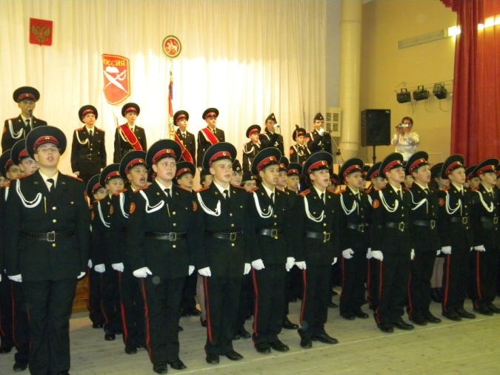
Кадеты выбрали себе нелегкий путь
И испытанья все пройти готовы -
Ведь это честь для них кадетом быть
И с гордостью носить свои погоны.

Принятие торжественного обещания кадетами школы, учащимися 5, 6, 7 и 10 классов. Ребята, мечтающие о военной службе, приобщились к кадетскому братству. Кадеты обещали достойно учиться и высоко нести знамя патриотов и защитников Родины, умножать честь и славу российского воинства.
Актовый зал не умещал всех желающих поздравить виновников торжества. Родители, видевшие как чеканят шаг их дети, умеют держать равнение в строю, не могли сдержать слез. Сияющие глаза детей, четкие слова обещания, одухотворенные лица кадетов не оставили равнодушными ни родителей, ни учителей, ни присутствующих офицеров во главе с заместителем начальника ГУФСИН России по РТ полковником внутренней службы Хиалеевым Э.Д..
На праздник к кадетам пришли депутат Госсовета РТ Абдуллин К.Ф. и ведущий консультант МО и Н РТ Царев В.А., которые высоко оценили подготовку кадетов и сказали им теплые напутственные слова.
Представители ГУФСИН, являющиеся шефами школы № 169, они сердечно поздравили школьников с рождением Детской общественной организации «Военно-патриотическое кадетское объединение», подарили компьютер, телевизор, музыкальный центр и выразили уверенность в том, что ребята будут высоко нести звание кадета и станут достойными сынами своего Отечества.
МО учителей русского языка и литературы
ПОЭТИЧЕСКАЯ СТРАНИЧКА
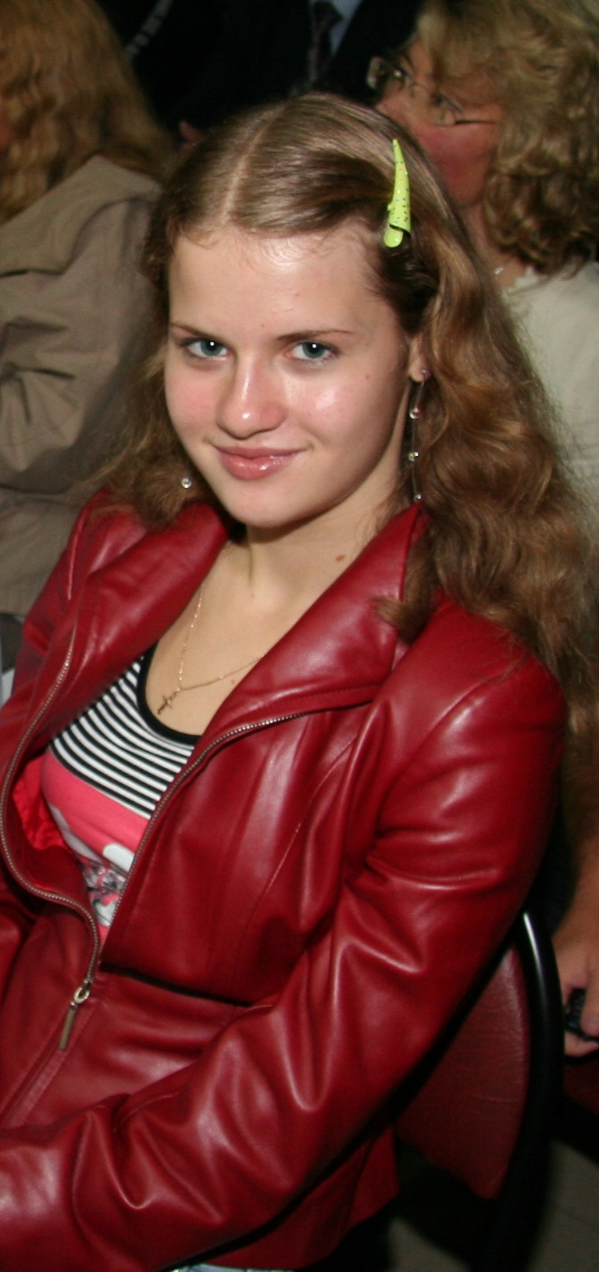
17 ЛЕТ
Настал этот день. И вот
Тебе уж 17 лет.
Цени каждый миг и год,
И каждый цени рассвет.
Цени каждый вздох и знай,
Что жизнь – это просто путь.
О бедах не вспоминай,
О счастье же не забудь.
Желаю тебе всегда
Быть милой и доброй быть.
Ты помни, что время – вода:
Бежит, и не возвратить.
Но может, однажды ты,
ГАРАНИНА НАТАЛЬЯ 11А
На миг посмотрев назад,
Увидишь, что все мечты
Уже у тебя в руках…

Не могу без тебя
Не могу и с тобой
Сердце плачет, любя
Где найти мне покой?
Что за цену, скажи
За любовь я отдам?
Все бегут миражи
За тобой по пятам.
Так хочу блеск я глаз
Видеть дни напролет
Помнишь наш первый раз?
Сердца ранний полет.
Помнишь наш поцелуй
В первый раз при луне.
Ты мне радость даруй
Дай спокойствие мне…
Не могу без тебя
Не могу и с тобой
Сердце плачет, любя
Где найти мне покой?
* * *

* * *
…Ты не смог в душе смириться
С злой иронией судьбы.
И не смог ты покориться
Пораженью без борьбы.
Ты не будешь плакать горько
Если осенью немой
Вынося удары стойко
Все ж пойду я за тобой.
В мир, где стану я чужою
В мир любви и светлых грез
Этой осенью немою
Полюбила я всерьез.
* * *
Развить память, мышление, внимание? Легко!

Одним из древнейших способов развития интеллекта являются игры в загадки.
1.Что за обедом всего нужнее?
2. С хвостом, а не зверь, с перьями, а не птица.
3. Кругом вода, а с питьём беда.
4. Кто со всеми говорит, а самого не видно?
5. Очень любят молодца, а бьют, колотят без конца.
6. Красная девица в зеркало глядится.
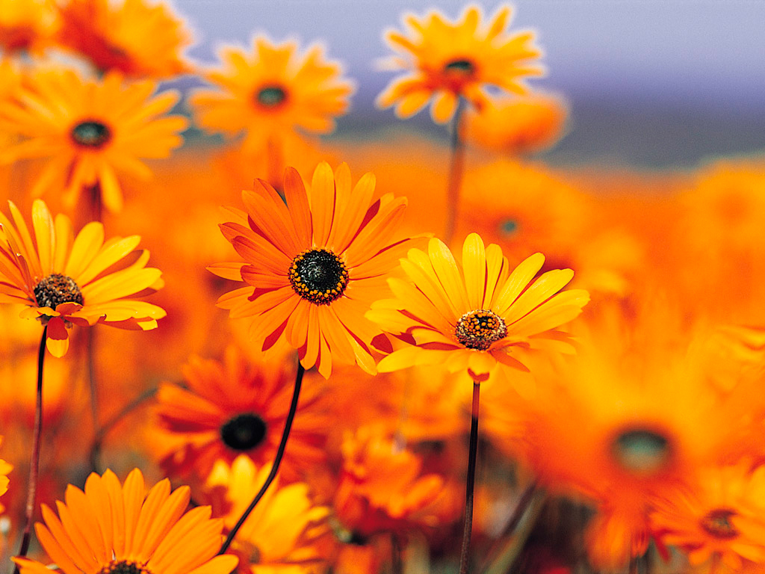
7. Между двух светил сижу я один.
8. Не на меру, не на вес, а у всех людей есть.
9. Я к ней — она от меня, я от неё — она за мной.
10. На горе шумит, под горой молчит.
11. И рать, и воеводу — всех повалил.
12. Тебе дано, а люди пользуются.
13. Узловат Кузьма, развязать нельзя.
14. Золотой мост на сотню верст.
15. Что выше дерева растет?
16. Куда ни пойдёшь — все на них взглянешь.
17. Идет детина, несет выше себя дубину.
18. Осенью в щель забьется, а весной проснется.
19. Весной веселит, летом холодит, осенью питает,
зимой согревает.
20. Чёрная кошка лезет в окошко.
21. Горя не знает, а слезы проливает.
22. Скоро ест, мелко жует, сама не глотает, а другой сыт бывает.
23. Без рук, без ног, а умывается.
24. Мягок, а не пух, зелен, а не трава.
25. Бегут по дорожке доски да ножки.
26. Чем больше из меня берут, тем больше становлюсь.
27. Что слаще всего на свете?
28. В неё льется, из неё льется, сама по земле плетётся.
(свои ответы Вы можете сверить у педагога-психолога)
Педагог-психолог школа №169 Сайфутдинова Р.Р.

Школа в лицах :
Мой директор.
Человека хорошего, благожелательного и искреннего можно узнать и по его глазам.
Марк Аврелий

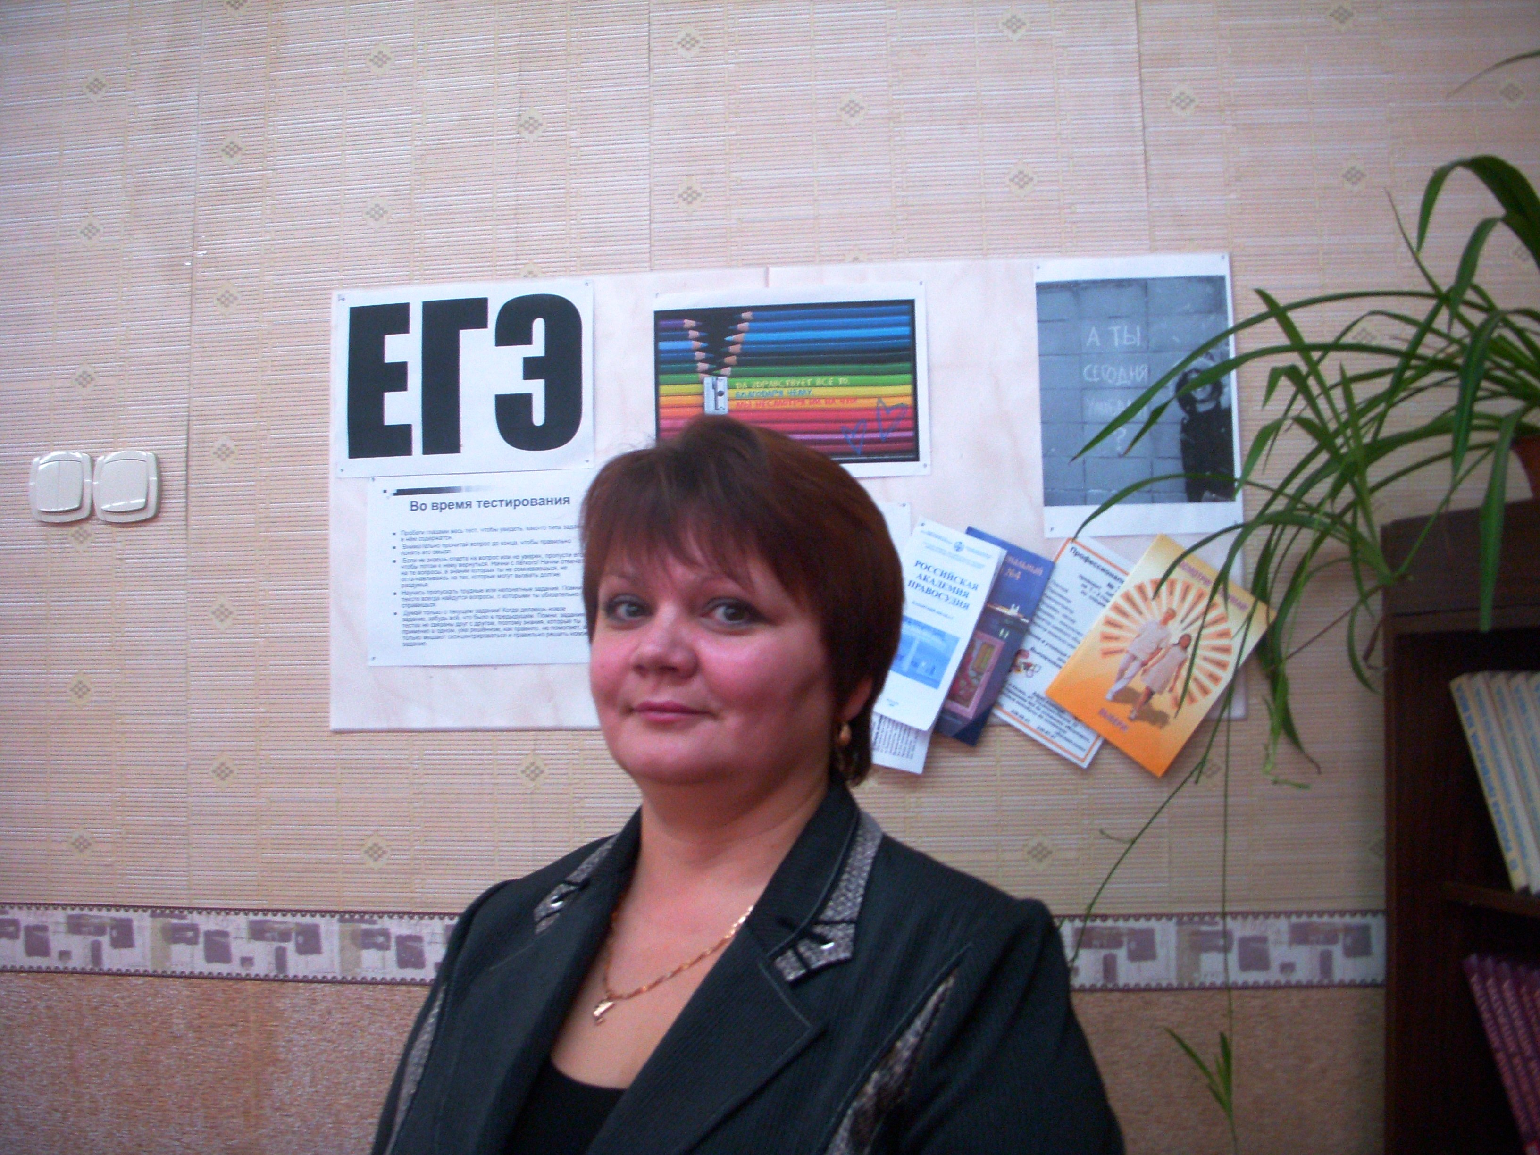
С назначением Абакумовой Елены Викторовны на должность директора в 2005 году школа №169 получила новый импульс своего развития. Молодая, целеустремлённая, педагог по призванию, она за короткий срок сумела сплотить педколлектив школы и добиться ощутимых результатов. Благодаря Елене Викторовне ученики и учителя поверили в возможность конкурировать на равных с другими школами, стали участвовать в профессиональных и творческих конкурсах, и это принесло свои результаты.
Елена Викторовна нужна школе. Школа ее ждала. Такую. Директорская должность – «плохая» должность, как, впрочем, и всякая другая, связанная с властью, потому что отнимает свободу, диктует жизнь по своим законам, далеким от совершенства. Для человека честного и порядочного такая должность – большое испытание. Никогда не будешь любим и понимаем всеми, зато всегда на виду, всегда уязвим. Публичность этой должности опасна, на мой взгляд, для здоровья душевного и физического.
А глаза у нее… Кто-то ведь не шутя сказал о них как о зеркале души.
Наш руководитель- незаурядный человек. Елена Викторовна требовательна не только к окружающим людям, но и к себе. Она по своему характеру жизнеутверждающий человек, и ее оптимизм передается всему нашему коллективу. Елена Викторовна старается видеть во всех учениках и учителях хорошие качества. «Работа в школе- это служба Отечеству»,- говорит она.
И ее служба достойна уважения. За сравнительно небольшой срок школа сделала смелые шаги в своем развитии. Это и многочисленные победы учителей и учеников во Всероссийских и Республиканских конкурсах, призовые места в интеллектуальных и спортивных соревнованиях. Наша школа успешно сотрудничает с ведущими вузами нашего города. Особая гордость - кадетские классы.
У нас интересная, насыщенная жизнь, у нас дружный и творческий коллектив. А ведь этого могло бы и не быть…
Своим мнением поделились учителя школы №169 Маркова ИВ., Румянцева И.Ю., Абакумова Л.А., Акберова Е.В.
«Все до подробностей – бесценно».
А.Твардовский
(65-летию Великой победы посвящается )

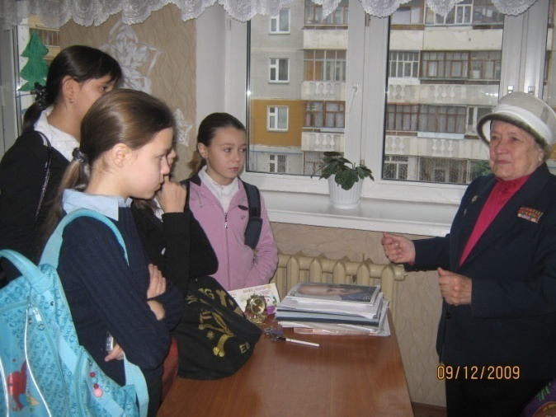
Прошло 65 лет с того памятного июньского утра, когда произошло то, что «потрясло мир», радикально изменило судьбы нескольких поколений наших соотечественников, оказало огромное воздействие на будущее всего человечества.
Об этих событиях уже написано много книг и статей, изданы дневники и мемуары, опубликованы ценные документы, сняты кинофильмы, поставлены спектакли. Но все дальше и дальше время неумолимо отдаляет нас от дня Великой Победы, от подвига тружеников тыла и миллионов солдат, спасших нашу страну и Европу от фашизма.
Мы, приходящие на смену старшим поколениям, ради святой солдатской памяти должны донести до детей, молодежи и горечь потерь, и величие этого народного подвига.
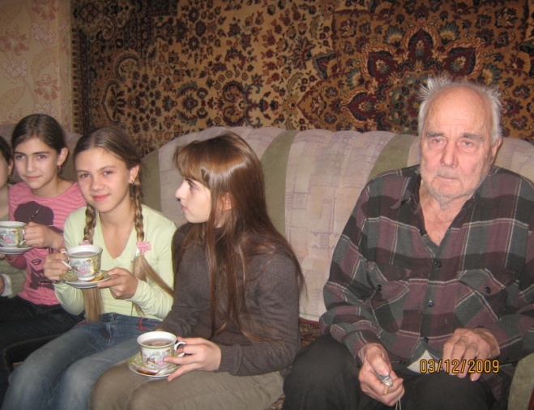
Мы никогда не сможем почувствовать ужасы тех военных лет. Как все минувшее, чему мы не были ни свидетелями, ни участниками, та Великая война нашего народа вызывает у нас не воспоминания, а мысли… Щемяще-печальные и светлые…
Все знают имена М.Сыртлановой, М.Джалиля, М.Девятаева и др. Но есть в нашей Республике люди, внесшие свой вклад в победу над фашизмом и чьи имена до сих пор не названы, о ком мы не узнаем из книг, кинофильмов, они не напишут мемуаров.
В связи с этим учащиеся 5 Б класса школы № 169 Советского района г.Казани вместе с классным руководителем Ахидовой Е.В.ведут поисково-исследовательскую работу в этом направлении. Ученики посещают ветеранов и участников войны на дому и приглашают на классные часы в школу. Ребята осуществляют сбор материалов о том, где они находились во время войны, как им жилось, записывают их воспоминания, фотографируют семейные реликвии той поры (письма, газеты, фотографии, награды). Также ведется работа с родственниками тех, кого уже нет в живых.
Мы не вспомним поросшие бурьяном и ржавчиной поля, пресный вкус кирпичной пыли на руинах наших городов и деревень, запах смерти – не символический, а реальный. Мы не можем это вспомнить и заново пережить, потому что это было не с нами.
27 млн. наших людей – мужчин, женщин, детей – унесла война. Им уже не помочь. Они не требуют больше нашего сострадания и участия. Сегодня это нужно уже для нас с вами.
И мы разобраться обязаны сами
В той боли, что мир перенёс.

Ученики 5Б класса, кл. рук. Ахидова Е.В.

Данный материал войдет в экспозицию создаваемого в школе Музея Боевой Славы.


Как отмечают Новый Год в других странах?
В Болгарии традиционно встречают Новый год дома. Перед началом праздника самый младший в доме стоит возле елки и распевает гостям колядки. В благодарность добрые дяди и тети дарят ему подарки. Самое интересное начинается с 12-ым ударом часов. В это время в домах на мгновение гаснет свет для новогодних поцелуев. Только после этого хозяйка начинает разрезать пирог с запеченными в нем сюрпризами. Если досталась монетка - жди богатства, веточка розы - любви. Такая же пирожно-сюрпризная традиция распространена в Румынии и Австралии, так же подобно встречают и Португалия. В Италии в конце уходящего года изо всех окон летят старые или ненужные вещи. Итальянцы всегда заботятся о том, чтобы вступить в новый год не только в обновленном интерьере, но и приодевшись во все новое. Довольно забавно выглядит древний обычай: 31 декабря мужчины и женщины дарят близким красное белье. Именно этот цвет символизирует новизну. А маленькие итальянцы ждут подарков от женщины Деда Мороза, хотя и не совсем Снегурочки, которую зовут Ла Бефана. Рождество в Германии праздник семейный. Все должны непременно собраться за праздничным столом. В этот день происходит церемония обмена подарками, которая даже имеет свое название - Бешерунг. Апофеозом новогоднего пиршества является der Lebekuchen - коврижка-пряник. В 16 веке это "настоящее чудо из муки, сахара и изюма" порой могло достигать длины целой скамейки. Но это - к лучшему. Ведь тогда можно сделать подарок всем своим друзьям и знакомым: берете "прянишную скамейку" под мышку... и вперед, с Новым годом народ поздравлять. Одному ножку от скамейки, другому — спинку. Затраты минимальные, а подарок, можно сказать, бесконечный. В Японии существует традиция: перед Новым годом дарить открытки с изображением животного, которое соответствует этому году. Дарят также игрушки и сувениры. Одним из самых ярких украшений японского дома перед Новым годом является кадомацу ("сосна у входа"). Кадомацу - приветствие Божеству Новогоднего праздника - преимущественно изготовляют из сосны, бамбука, сплетенных рисовых соломинок. Украшают ветками папоротника и мандарина. В некоторых других восточно-азиатских странах - во Вьетнаме, Кампучии, Корее, Монголии и пр. - непременным аксессуаром Нового года являются грабли, декорированные различными дорогими украшениями. По всей видимости, именно ими в новогоднюю ночь "загребают счастье". Еще на Востоке распространены рождественские ярмарки, на которых можно приобрести не только одежду, продукты, утварь, украшения и подарки, но даже... мечты, надежды и счастье. Не бойтесь, вам не продадут воздух, полный обещаний и уверений. Например, можно приобрести даруму - деревянную (или из папье-маше) куклу-неваляшку из буддийского пантеона. Или хамаюми - затупленные стрелы с белыми перьями, которыми изгоняют злых духов, и такара-бунэ - кораблики с рисом и восседающими на палубе семью богами, символизирующими благополучие и удачу. Во Франции на Noёl (Рождество) дарят все что угодно, хотя и придерживаются несколько более строгих правил, чем за океаном. Так, духи может своей супруге подарить только муж, такой подарок от другого мужчины считается не очень пристойным.

Франк Инна, 8А кл.

